- Perhatikan gambar circuit berikut ini Circuit memiliki parameter ε = 1.5 kV, C = 7.5 µF, R1 = R2 = R3 = 0.8M Ω. Kapasitor sirkuit berada dalam kondisi uncharged. Kemudian, switch dihubungkan (closed) dengan rangkaian.
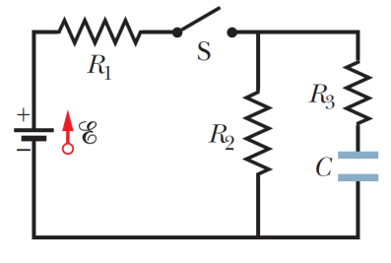
Dik:
  - $ε=1.5 kV=1500 V$
  - $C=7.5 μF$
  - $R_{1} = R_{2} = R_{3} = 0.8 MΩ$

- Tentukan nilai I1 di resistor 1, I2 di resistor 2 dan I3 di resistor 3 pada saat t=0!
Answer:
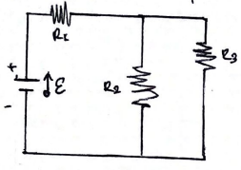
Pada saat t=0 maka q=0 karena kapasitor akan dalam kondisi uncharged, maka kapasitor tidak akan berpengaruh. Sehinga Dapat digambarkan seperti berikut :

Step Pengerjaan :
- Hitung Resistensi
  - Rangkaian Pararel
$$\frac{1}{R_{23}}=\frac{1}{R_{2}}+\frac{1}{R_{3}}=\frac{2}{0.8MΩ}=\frac{2}{8*{10}^{5}Ω}=\frac{1}{4*{10}^{5}Ω}$$
$$R_{23}=4*{10}^{5}Ω$$
  - Rangkaian Seri
$$R_{total}=R_{1}+R_{23}=8*{10}^{5}Ω+4*{10}^{5}Ω=12*{10}^{5}Ω$$
- Hitung Arus
$$I_{total}=\frac{ε}{R_{total}}=\frac{1500 V}{12*{10}^{5}Ω}=1.25*{10}^{-3}Amp$$
  - Rangkaian Seri
$$I_{1}=I_{total}=1.25*{10}^{-3}Amp$$
  - Rangkaian Parralel
$$V_{23}=I_{23}*R_{23}=1.25*{10}^{-3}Amp* 12*{10}^{5}Ω=500 V$$
$$I_{2}=\frac{V_{23}}{R_{2}}=\frac{500 V}{8*{10}^{5}Ω}=6.25*{10}^{-4}Amp$$
$$I_{3}=\frac{V_{23}}{R_{3}}=\frac{500 V}{8*{10}^{5}Ω}=6.25*{10}^{-4}Amp$$

- Tentukan nilai I1 di resistor 1, I2 di resistor 2 dan I3 di resistor 3 pada saat t=∞!
Answer:
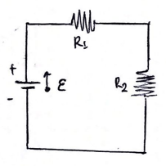
Pada saat t=∞ make kapasitor sudah fully charged dan mempunyai voltage yang sama dengan source, karena itu maka arus yang mengalir ke kapasitor dan $R_{3}$ adalah 0. Sehiga dapat digambarkan sebagai berikut:

Resistance :
$$R_{total}=R_{1}+R_{2}=16*{10}^{5}Ω$$
$$I_{total}=\frac{ε}{R_{total}}=\frac{1500V}{16*{10}^{5}Ω}=0.9375*{10}^{-3}Amp$$
$$I_{1}=I_{2}=I_{total}$$

- Tentukan nilai beda potensial di resistor 2 pada saat t=0 dan t=∞
- Saat t=0
$$V_{2}=500 V$$
- Saat t=∞
$$V_{2}=I_{2}*R_{2}=0.9375*{10}^{-3}Amp*8*{10}^{5}Ω=750V$$

- Suatu konduktor panjang berbentuk selinder membawa arus listrik dengan kerapatan arus dirumuskan sebagai 𝐽 = 𝑐𝑟 2 , dimana 𝑐 = $3*{10}^{6}\frac{A}{m^{4}}$ . Jari-jari luar selinder adalah 2 cm dan jari-jari dalam selinder adalah 1 cm.
  - Hitunglah kuat arus yang mengalir pada konduktor (𝑖𝑒𝑛𝑐 )
Dik:
  - $dA=2πrdr$
  - $JdA=cr^{2}(2πrdr)$
  - $r_{1}=1cm=0.01 m$
  - $r_{2}=2cm=0.02m$
Answer:
$$I=\int_{r_{1}}^{r_{2}}{dI}=\int_{r_{1}}^{r_{2}}{JdA}=\int_{r_{1}}^{r_{2}}{J(dA)}=\int_{r_{1}}^{r_{2}}{cr^{2}(2πrdr)}=\int_{0.01}^{0.02}{2πcr^{3}dr}=2πc\int_{0.01}^{0.02}{r^{3}dr}=2πc{\left[\frac{r^{4}}{4}\right]}_{0.01}^{0.02}=2π*3*{10}^{6}\left[\frac{{0.02}^{4}}{4}-\frac{{0.01}^{4}}{4}\right]=0.70686 Amp$$

  - Hitunglah magnitude medan magnet yang tercipta pada jari-jari luar selinder konduktor tersebut (Catatan $μ_{0} = 4π* {10}^{-7}\frac{Tm}{A}$).
Dik:
  - $I=0.70686 Amp$
  - $μ_{0} = 4π* {10}^{-7}\frac{Tm}{A}$
  - $r=0.02m$
Answer:
$$B\left(2πr\right)=μ_{0}I$$
$$B=\frac{μ_{0}I}{\left(2πr\right)}=\frac{4π* {10}^{-7}*0.70686}{2π0.02}=7.0686*{10}^{-6} T$$

